**Тема уроку: М**атематичні оператори мови Python.

**Мета уроку:**

* ***навчальна***: формувати знання про основні математичні оператори, які використовуються у Python для виконання різних обчислень, застосовувати ці оператори в програмуванні;
* ***розвивальна:*** розвиток алгоритмічного та логічного мислення, навичок аналізу та вирішення проблем, пов’язаних із використанням математичних операторів у програмуванні;
* ***виховна***: формування відповідального ставлення до навчання, наполегливості, старанності, розвиток культури програмування.

**Тип уроку**: комбінований.

**Обладнання та наочність**: дошка, комп’ютери, підручники, навчальна презентація.

**Програмне забезпечення:** браузер, середовище програмування Python.

**Хід уроку**

**І. Організаційний етап**

* Привітання. Учитель вітає учнів, налаштовує на роботу, нагадує про важливість зосередженості та активної участі.
* Перевірка присутніх.
* Перевірка готовності учнів до уроку

**ІІ. Актуалізація опорних знань**

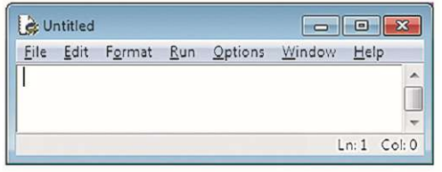Ви вже знаєте, що програмування та комп’ютерні технології стали невід’ємною частиною життя сучасної людини, а мова програмування Python — є однією з найпопулярніших мов програмування у світі. На минулих уроках ми познайомились з середовищем програмування Python, дізналися, що Python використовується а таких сферах, як: веб-розробка, аналіз даних, машинне навчання, штучний інтелект, наукові дослідження, автоматизація процесів, кібербезпека, створення ігор. Крім того, ми навчилися вводити у вікні програми й зберігати програмний код для   
подальшого виконання, а у вікні консолі — уводити команди й одразу отримувати результат виконання.

Вікно програми

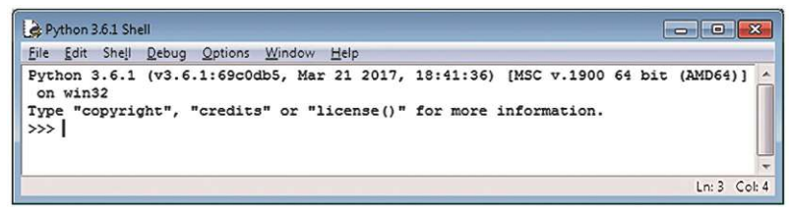

Вікно консолі

Давайте пригадаємо:

- які є величини у мові Python? (константи і змінні. Константи — це величини, значення яких не можуть змінюватися в ході виконання програми. Змінні — це величини, значення яких можуть змінюватися в ході виконання програми.)

- яка команда призначена для введення даних із клавіатури? (input())

- яка команда призначена для виведення даних у Python? (У Python для виведення даних на екран використовується команда print(). Ця функція виводить значення, що їй передають, у консоль.)

- які є типи числових даних у Python? (у Python є два типи числових даних: цілі числа (int) і дійсні (float) — дробові числа.)

**ІІІ. Мотивація навчальної діяльності**

Кожен з нас використовує математику у повсякденному житті. Наприклад, коли вираховує кількість грошей, яку потрібно витратити в магазині, чи обчислює час, потрібний, щоб доїхати до певного місця або для розрахунку пального, потрібного для подолання певної відстані. Чи замислювалися ви, що всі ваші улюблені додатки і сайти використовують математику для роботи? Так, у відеоіграх програми рахують очки, у калькуляторах вони допомагають обчислювати, у соцмережах — підраховують кількість підписників тощо. Без математичних обчислень важко уявити, як би працювали такі мобільні додатки як калькулятори, будильники, фітнес-трекери. Математичні обчислення також використовують і у програмуванні. Сьогодні ви дізнаєтесь як виконувати основні математичні обчислення в Python, які є важливою частиною програмування, а також ознайомитесь з математичними операторами, навчитися їх використовувати для розв’язання завдань у Python.

**IV. Вивчення нового матеріалу**

**Пояснення вчителя з елементами демонстрування презентації**

*(використовуються можливості локальної мережі кабінету або проектор)*

Python підтримує різноманітні арифметичні дії, що робить його потужним інструментом для числових обчислень. Основні арифметичні оператори: додавання(+), віднімання(-), множення(*), ділення(/), цілочисленне ділення(//), остача від ділення(%), піднесення до степеня(**).

Символи +, –, * тощо, що використовуються для позначення арифметичних дій (операцій), називають операторами. Об’єкти (змінні або константи), над якими виконуються операції, операндами.

Розглянемо математичні операції і відповідні їм символи операторів:

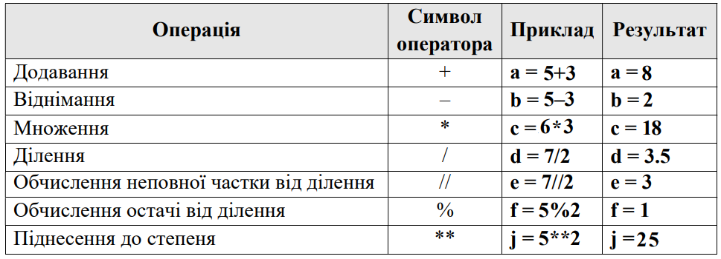

Ви можете використовувати ці оператори в різних комбінаціях для виконання математичних операцій. Обчислення здійснюються за допомогою арифметичних виразів. Арифметичні вирази будуються з імен змінних, констант, знаків арифметичних операцій і круглих дужок. Під час запису в тексті програми арифметичних виразів потрібно дотримуватися правил лінійного запису.

Порядок виконання (пріоритет) математичних операцій:

1) піднесення до степеня (**);  
2) множення (*) і ділення (/), цілочисельне ділення (//), одержання остачі від цілочисельного ділення (%);  
3) додавання (+) і віднімання (–).

Якщо операції мають однаковий пріоритет, то вони виконуються зліва направо по черзі. Розглянемо приклади:

1. Додавання (+)

a = 5

b = 3

с = a + b

с = print(с)

1. Віднімання (-)

a = 5

b = 3

с = a - b

с = print(с)

1. Множення(*)

a = 5

b = 3

с = a * b

с = print(с)

1. Ділення (/)

a = 5

b = 3

с = a/b

с = print(с)

1. Цілочисленне ділення(//)

a = 5

b = 3

с = a//b

с = print(с)

1. Остача від ділення(%)

a = 5

b = 3

с = a%b

с = print(с)

1. Піднесення до степеня (**)

a = 5

b = 3

с = a**b

с = print(с)

Для створення ігор, симуляцій та інших застосувань у програмуванні на Python часто потрібно вибрати число з певного проміжку випадковим чином. У Python для генерації випадкових чисел використовується модуль random.

Щоб отримати випадкове число, необхідно за допомогою команди import завантажити модуль random: from random import* Функція randint(а1, а2) вибирає ціле випадкове число в діапазоні від а1 до а2.

**Робота з підручником***:* § 24

Розглянемо приклади за підручником:

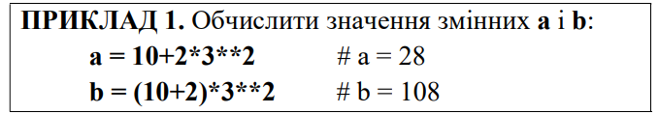

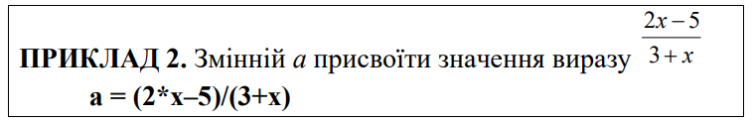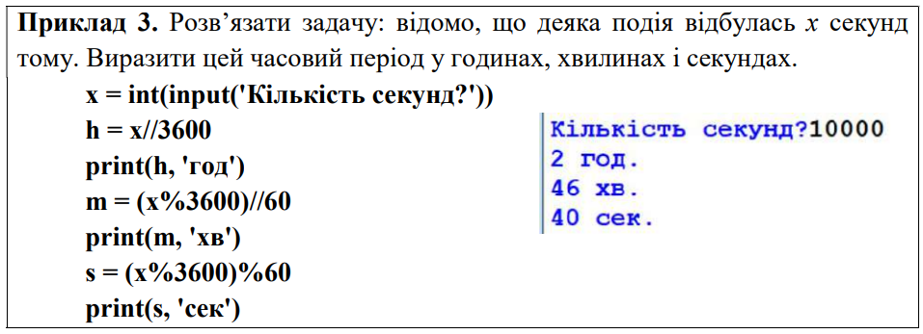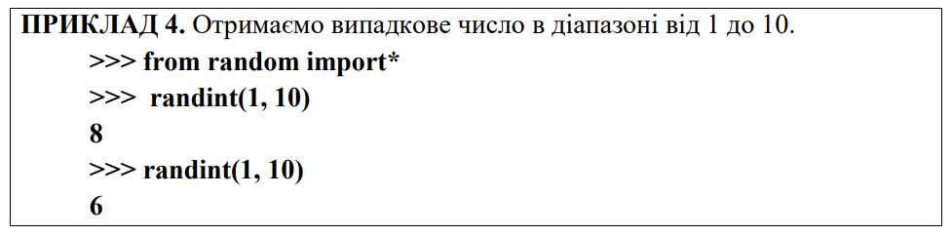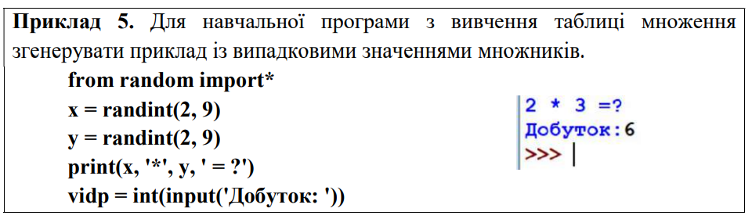

**V. Фізкультхвилинка**

**Вправи для очей** [**https://www.youtube.com/watch?v=NTD9EszB9L8&ab_channel=%D0%86%D0%BD%D1%84%D0%BE%D1%80%D0%BC%D0%B0%D1%82%D0%B8%D0%BA%D0%B0-%D1%86%D0%B5%D0%BF%D1%80%D0%BE%D1%81%D1%82%D0%BE**](https://www.youtube.com/watch?v=NTD9EszB9L8&ab_channel=%D0%86%D0%BD%D1%84%D0%BE%D1%80%D0%BC%D0%B0%D1%82%D0%B8%D0%BA%D0%B0-%D1%86%D0%B5%D0%BF%D1%80%D0%BE%D1%81%D1%82%D0%BE)

Джерело відео: канал «Інформатика - це просто»

[**https://www.youtube.com/@-lv2tj**](https://www.youtube.com/@-lv2tj)

**VI. Засвоєння нових знань, формування вмінь**

**Практичне завдання. Робота за комп’ютером**

1. Повторення правил безпечної поведінки за комп’ютером.
2. Інструктаж учителя.
3. Практична робота за комп’ютерами:
4. Обчисліть значення виразу: a+b−с, де a=10, b=15, c=7.
5. Обчисліть значення виразу: (x+y)×z(x + y), де x=3, y=5, z=4.
6. Напишіть програму, яка приймає число від користувача і визначає, чи є воно парним або непарним.
7. Обчислити суму цифр двоцифрового числа **а**.

**VIІ. Підсумки уроку**

**Питання для самоперевірки**

1. Обчисліть значення виразів:

а) 9/2; г) 135//100

б) 9//2 ґ) 135%10

в) 9%2 д) (135//10)%10

1. Чому дорівнює k після виконання циклу?

k = 0

for i in range(2, 5):

k = k+а

1. Напишіть програму обчислення суми додатних непарних чисел, менших за 50.

**Рефлексія**

1. Що нового ви сьогодні дізналися?

2. Чого навчилися?

3. Чи виникали труднощі?

**VІІI. Домашнє завдання**

Підручник § 24 ст. 153-158

**ІХ. Оцінювання роботи учнів**